Санкт-Петербургский Национальный Исследовательский

Университет Информационных Технологий, Механики и Оптики

Факультет Программной Инженерии и Компьютерной Техники

Лабораторная работа №1

по дисциплине

“Основы профессиональной деятельности”

Вариант:11115

Выполнил

Студент группы P3116

Чэнь Хаолинь : 407960

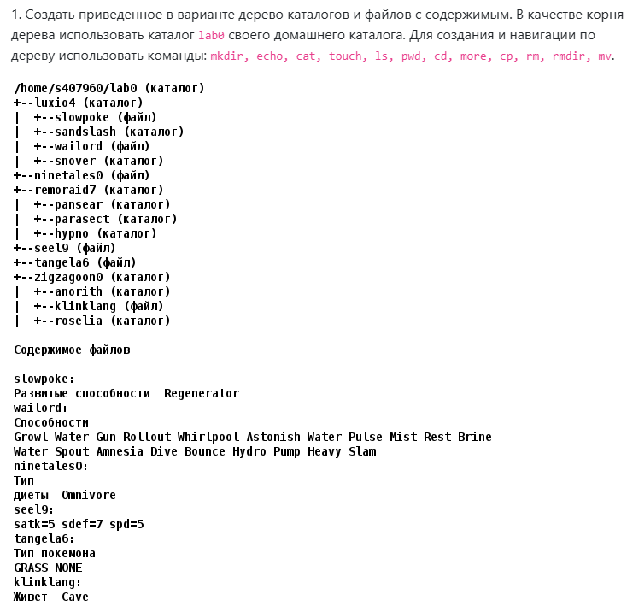**Текст задания**

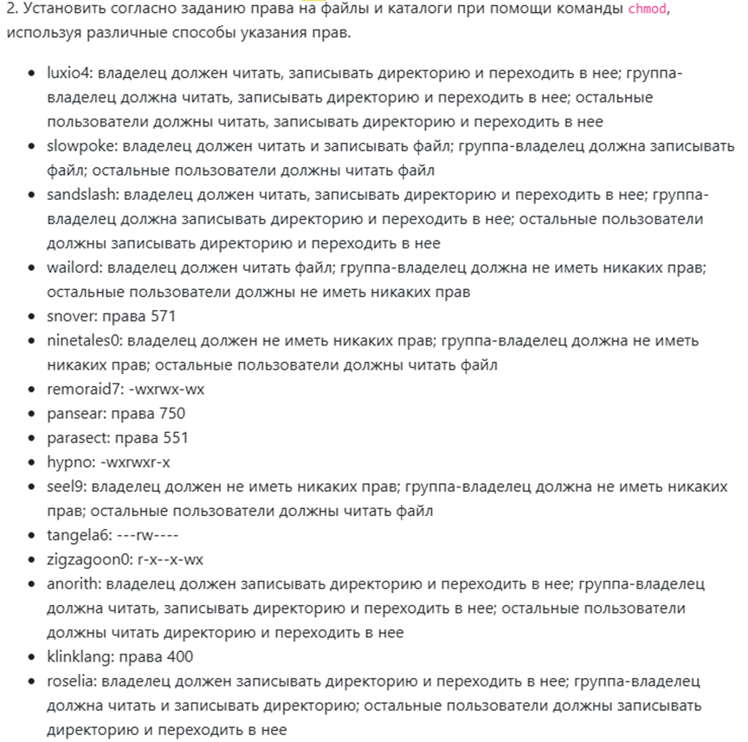

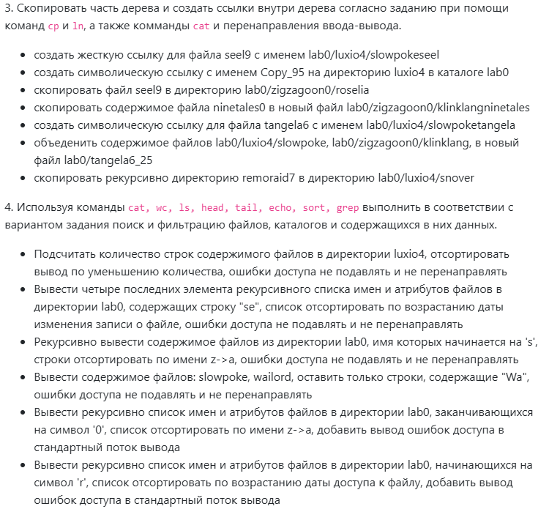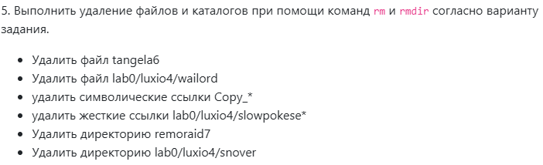

**Иерархия файлов и каталогов**

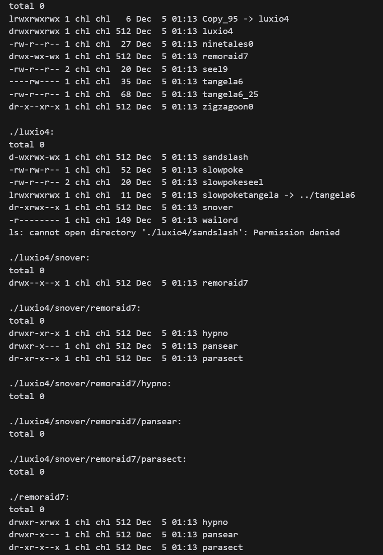

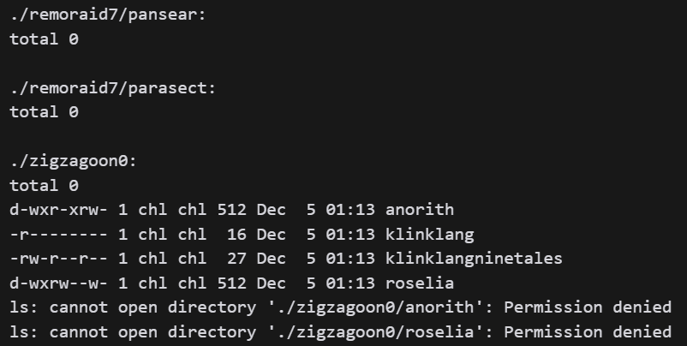

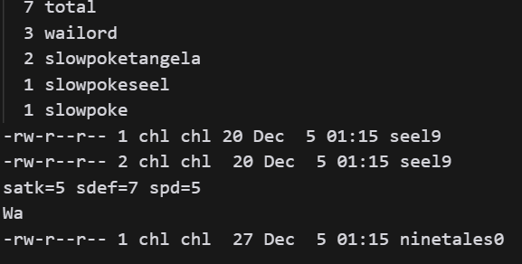**Результат**

**Команды**

1. #!/bin/bash
2. #1
3. mkdir lab0
4. cd lab0
5. mkdir luxio4
6. touch ninetales0
7. mkdir remoraid7
8. touch seel9
9. touch tangela6
10. mkdir zigzagoon0
11. cd luxio4
12. touch slowpoke
13. mkdir sandslash
14. touch wailord
15. mkdir snover
16. cd ../remoraid7
17. mkdir pansear
18. mkdir parasect
19. mkdir hypno
20. cd ../zigzagoon0
21. mkdir anorith
22. touch klinklang
23. mkdir roselia
24. cd ..
25. cd luxio4
26. echo "Развитые способности Regenerator" > slowpoke
27. echo -e  "Способности\nGrowl Water Gun Rollout Whirlpool Astonish Water Pulse Mist Rest Brine\nWater Spout Amnesia Dive Bounce Hydro Pump Heavy Slam " > wailord
28. cd ..
29. echo -e "Тип\nдиеты Omnivore" > ninetales0
30. echo "satk=5 sdef=7 spd=5" > seel9
31. echo -e  "Тип покемона\nGRASS NONE" > tangela6
32. cd zigzagoon0
33. echo "Живет Cave" > klinklang
35. #2
36. cd ..
37. cd luxio4
38. chmod g+w slowpoke
39. chmod 373 sandslash
40. chmod 400 wailord
41. chmod 571 snover
42. cd ..
43. chmod 777 luxio4
44. chmod o+r ninetales0
45. cd remoraid7
46. chmod 750 pansear
47. chmod 551 parasect
48. chmod 757 hypno
49. cd ..
50. chmod 733 remoraid7
51. chmod o+r seel9
52. chmod 060 tangela6
53. cd zigzagoon0
54. chmod 356 anorith
55. chmod 400 klinklang
56. chmod 362 roselia
57. cd ..
58. chmod 515 zigzagoon0
60. #3
61. # 临时修改权限
62. chmod 777 zigzagoon0
63. chmod 777 zigzagoon0/roselia
64. chmod 777 luxio4/snover
66. ln seel9 luxio4/slowpokeseel
67. ln -s luxio4 Copy_95
68. cp seel9 zigzagoon0/roselia
69. cp ninetales0 zigzagoon0/klinklangninetales
70. ln -s ../tangela6 luxio4/slowpoketangela
71. cat luxio4/slowpoke zigzagoon0/klinklang > tangela6_25
72. cp -r remoraid7 luxio4/snover
74. # 恢复原来的权限
75. chmod 515 zigzagoon0
76. chmod 362 zigzagoon0/roselia
77. chmod 571 luxio4/snover
79. #4
80. chmod 777 luxio4/sandslash
81. chmod 777 tangela6
82. chmod 777 zigzagoon0
83. chmod 777 zigzagoon0/anorith
84. chmod 777 zigzagoon0/roselia
86. wc -l $(ls -1p | grep "[^/]$") | sort -r
88. ls -lR | grep "^-" | grep $(ls -1 | grep "se") | sort -k 8,8 | tail -4
90. cat $(ls -p | grep -o "^s[^/]*$") | sort -r
92. cd luxio4
93. grep -o "^Wa" ./slowpoke
94. grep -o "^Wa" ./wailord
95. cd ..
97. ls -lR | grep "^-" | grep "0$" | sort -r 2>&1
98. ls -lR | grep "^-" | grep $(ls -1 | grep "^r" ) | sort -k 8,8 2>&1
100. chmod 373 luxio4/sandslash
101. chmod 060 tangela6
102. chmod 356 zigzagoon0/anorith
103. chmod 362 zigzagoon0/roselia
104. chmod 515 zigzagoon0
106. #5
107. chmod -R 777 luxio4/snover
108. rm -f  tangela6
109. rm -f luxio4/wailord
110. rm -rf Copy*
111. rm -rf luxio4/slowpokese*
112. rm -rf remoraid7
113. rm -rf luxio4/snover
114. chmod 571 luxio4